Maria Mustermann
Musterstraße 123
12345 Musterstadt
maria@mustermann.de
0171 23456789
SuperReise GmbH
Personalabteilung
Straße 123
12345 Musterstadt

Musterstadt, 13.06.2022

Bewerbung als Kauffrau für Tourismus und Freizeit
Kennnummer 123456

Sehr geehrte Damen und Herren,

als erfahrene Kauffrau für Tourismus und Freizeit möchte ich mich beruflich in einem Unternehmen mit neuen Herausforderungen weiterentwickeln. Das Leitbild Ihrer SuperReise GmbH, welches Sie in Ihrer Stellenausschreibung auf Jobware.de beschreiben, sprach mich genauso an wie der vielversprechende Tätigkeitsbereich. Somit lasse ich Ihnen nun meine Bewerbungsunterlagen zukommen.

Bereits seit 15 Jahren bin ich in der Tourinfo AG in Köln tätig, wo meine hervorragende Leistung durch einen zufriedenen Arbeitgeber und erfreute Kunden bestätigt wird. Ich habe gelernt, die Bedürfnisse der Kunden immer präziser herauszuarbeiten und diese durch optimal individualisierte Angebotspakete zu befriedigen. Meine Sprachkenntnisse in Deutsch und Englisch habe ich im Laufe meiner Karriere perfektioniert und werde diese nun durch Französisch erweitern, um noch mehr Kunden zu erreichen. Meine Computerkenntnisse sind tadellos und ich finde mich schnell in eine Software ein.

Freundlichkeit und Geduld haben sich mit den Jahren als meine absoluten Stärken erwiesen. Ich arbeite gerne im Team und mag ein vertrautes, kollegiales Zusammenarbeiten. Organisation und Zeitmanagement sind für mich absolute Routine und fallen mir sehr leicht. Ich freue mich, Sie mit meinen Fähigkeiten und meiner Erfahrung zu unterstützen und zufriedene Kunden zu generieren.

Unter Berücksichtigung einer Kündigungsfrist von 3 Monaten stehe ich Ihnen für eine Anstellung zur Verfügung. Meine Gehaltsvorstellung liegt bei einem Bruttojahresgehalt von 31.234 Euro. Ich freue mich über die Chance, mich persönlich bei Ihnen vorzustellen.

Mit freundlichen Grüßen

Maria Mustermann

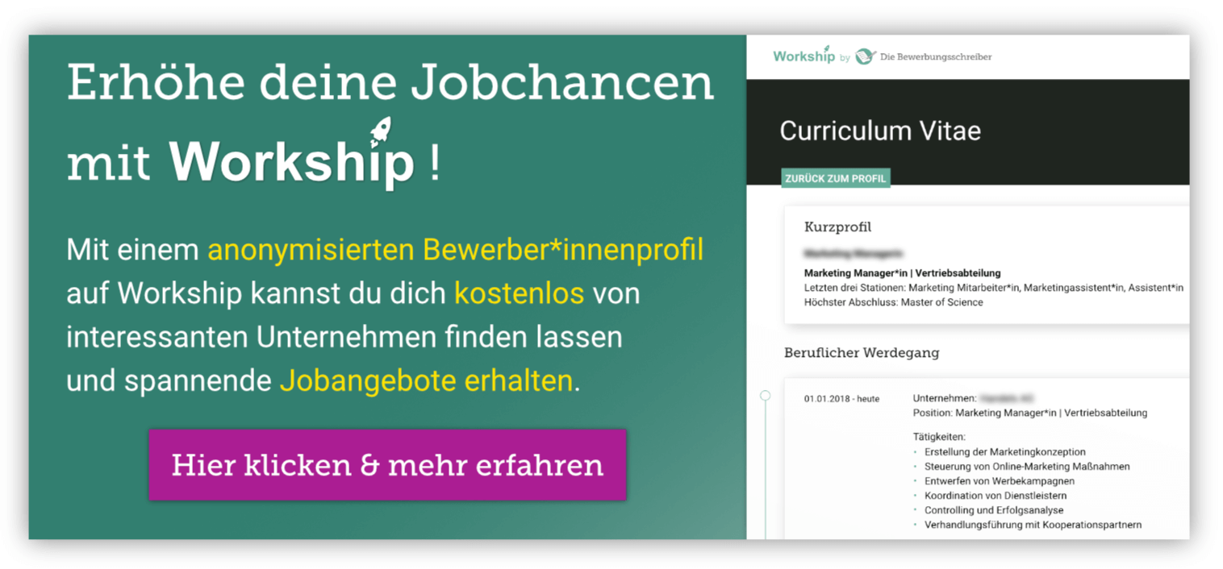
www.die-bewerbungsschreiber.de/workship

